**«Народные промыслы на весёлой ярмарке»**

В наше время мало внимания уделяется знакомству с различными видами декоративно-прикладного искусства с народными традициями. Дети редко играют в русские народные игры. Если не знакомить ребёнка в дошкольном детстве с народно-прикладным искусством, народной праздничной культурой, то не будет достигнуто полное ознакомление с историей, культурой своего народа.

Декоративно-прикладное искусство является одним из факторов гармонического развития личности. Посредством общения с народным искусством происходит обогащение души ребёнка, прививается любовь к своему краю.

Соприкосновение с народным декоративно-прикладным искусством обогащает ребёнка, воспитывает гордость за свой труд, поддерживает интерес к его истории и культуре.

Филимоновские, дымковские игрушки, хохломская, городецкая роспись, гжель и другие промыслы нравятся детям. Они с удовольствием берутся за роспись, лепку. Народные промыслы позволяет ребёнку выразить собственное отношение к игрушке, тарелочке, матрёшке или другому предмету, который создаётся своими руками.

Познавая красоту народного творчества, ребёнок испытывает положительные эмоции, на основе которых возникают более глубокие чувства: радости, восхищения, восторга.

Народное искусство оказывает глубокое идейное влияние на детей. Оно помогает ребятам взглянуть на привычные вещи и явления по новому, увидеть красоту окружающего мира.

Чтобы возродить традиции по приобщению детей к истокам народной культуры в группе № 5 было проведено НОД по теме «Народные промыслы на весёлой ярмарке». В начале дети посмотрели презентацию по данной теме, познакомились с русскими народными промыслами: дымковская, городецкая, хохлома, гжель. Это увлечения людей, мастеров, которые жили раньше.

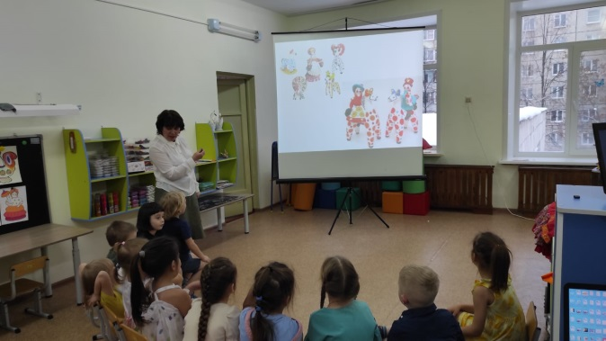 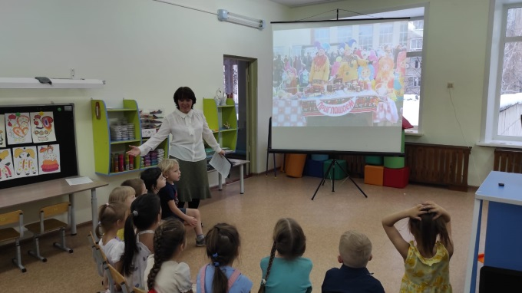

С давних пор у русского народа был обычай устраивать весёлые ярмарки, на которые съезжались люди из разных деревень.

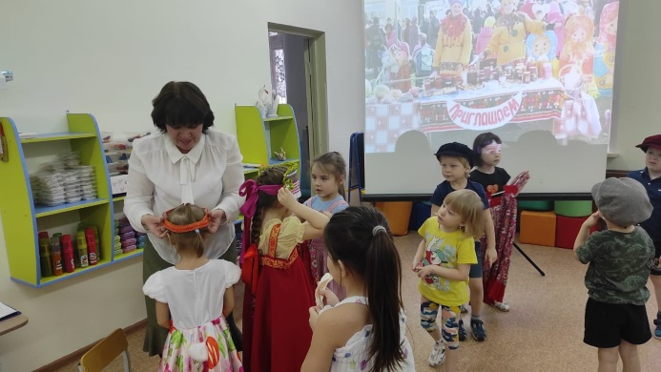 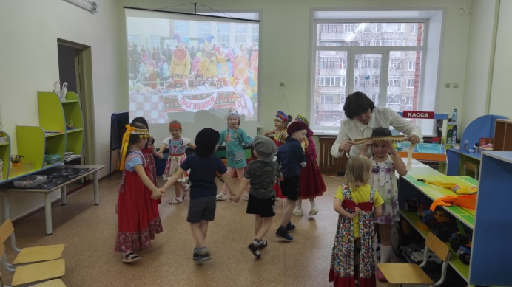

Детям было предложено побывать на ярмарке, а для этого нам нужно нарядиться. Дети сами выбирали одежду.

Затем дети под весёлую музыку отправились на ярмарку

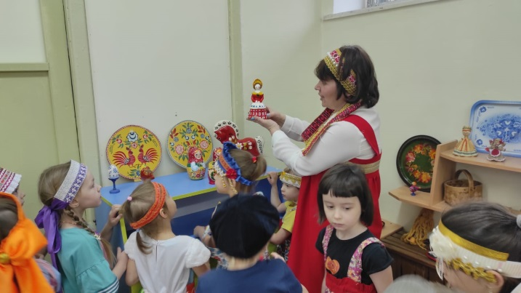 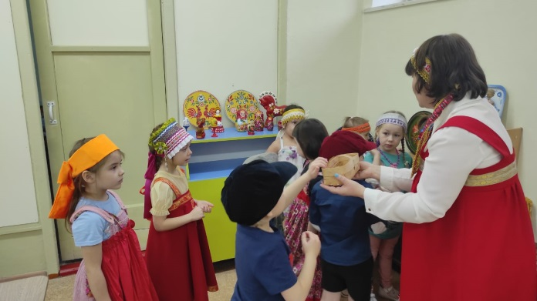

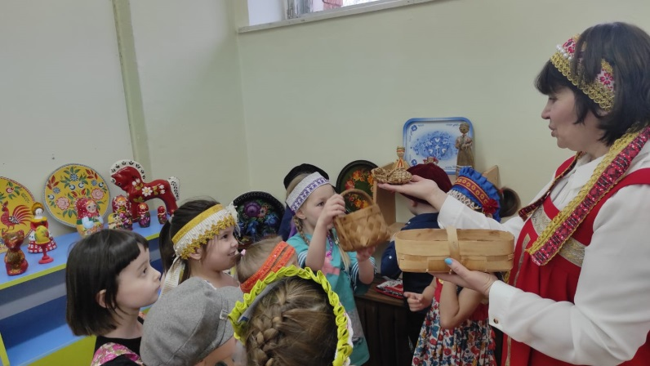

А что нужно делать на ярмарке? Ну, конечно плясать, играть, веселиться 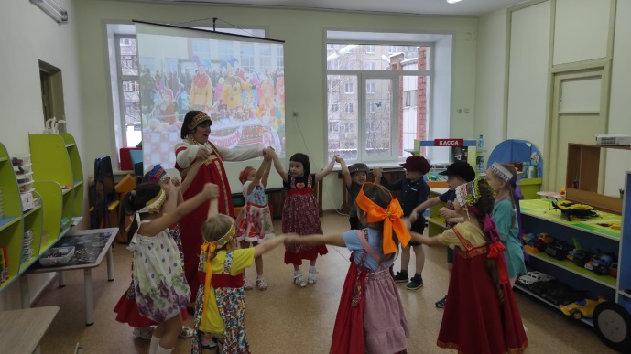 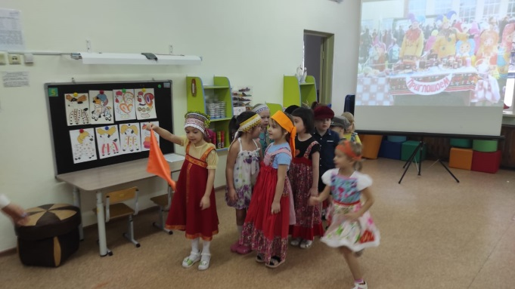

Играли в хороводные игры «Карусель» и «Горелки с платочком»

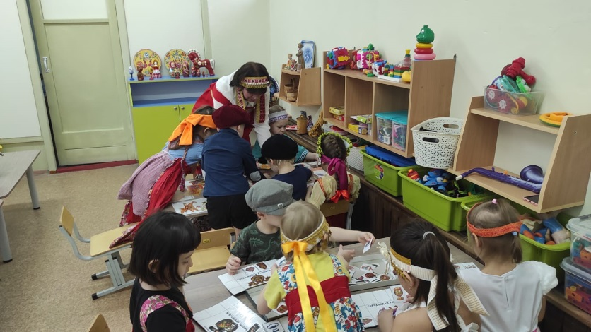

Затем детям было предложено собрать картинку «Чудо-узоры».

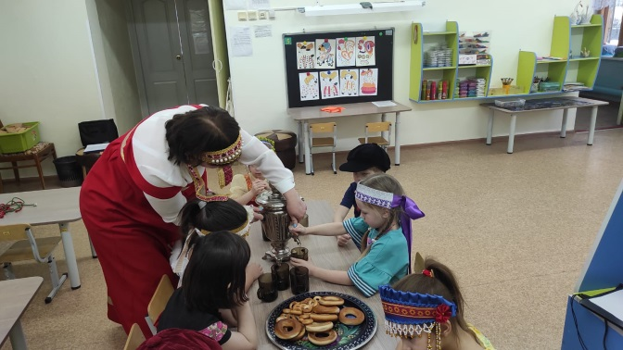 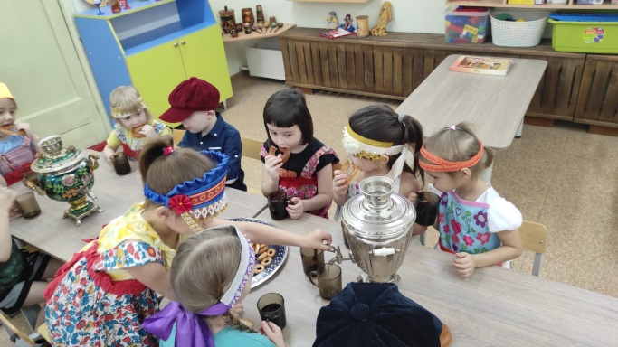

А ещё на нашей ярмарке можно было подкрепиться, перекусить. Попробовать ароматный чай из самовара с баранками и сушками.

За чаепитием детям было предложено стать мастерами нашей ярмарки, и расписать на выбор дымковскую игрушку. Чем расписывать детям было предложено выбрать самим.

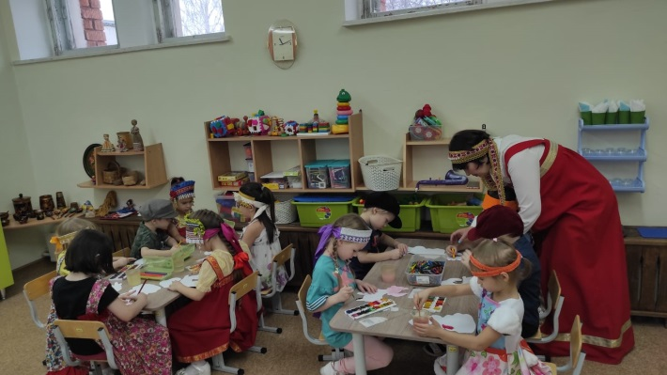 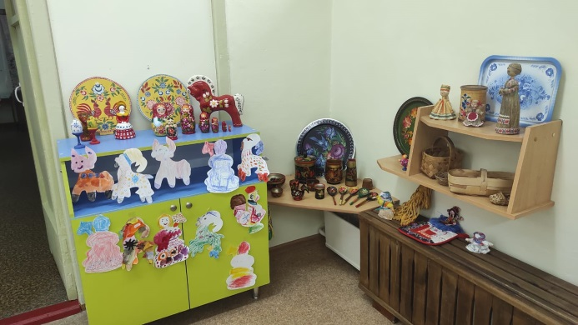

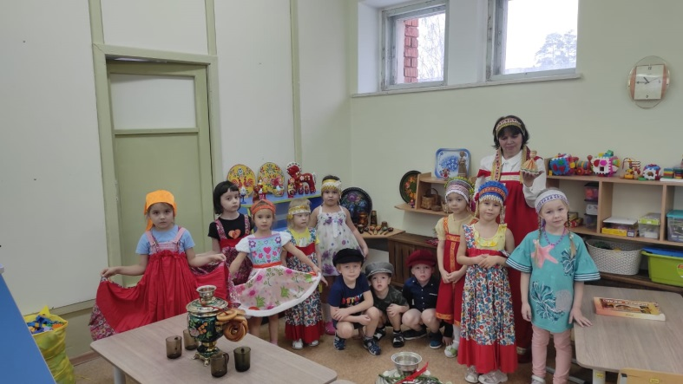

**Данная образовательная деятельность максимально способствует раскрытию творческого потенциала ребёнка.**

**Изделия, выполненные детьми, доставили им чувство радости, удовлетворения, восхищения.**